**LAPORAN PRAKTIKUM PERANCANGAN DAN PEMROGRAMAN WEB**

**UNIT 8**

Pada praktikum ini, dibuat penanganan browser dengan javascript. Pertama, adalah memngubah teks pada title. Dibuat fungsi newTitle() yang di dalamnya terdapat pemanggilan document title oleh parent. Lalu, dibuat form yang berisi button yang nantinya ketika diklik buton tersebut akan menjalankan fungsi newTitle. Maka, ketika sudah dijalankan, dan ketika klik tombol yang sudah dibuat, maka title pada browsernya akan ganti.

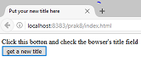

Kemudian, untuk memunculkan alert box, dapat digunakan alert() pada <script>.

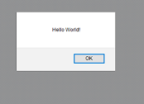

Selanjutnya, untuk dapat mematikan tombol kanan mouse, pada bagian <script> dibuat fungsi disable yang berisi if statement. Lalu, disable kan body onmousedown.



Kemudian, untuk dapat memunculkan kotak konfirmasi, dibuat variabel name terlebih dahulu, kemudian, dibuat if statement. Maka, ketika klik salah satu button akan keluar kotak konfirmasi apakah sebelumnya klik ombol ok atau cancel.

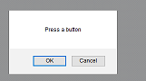

Pada skrip, dapat juga diberi masukan (input). Pertama, dibuat variabel name, lalu if statement yang di dalamnya terdapat pemanggilan mehod write oleh variabel document.

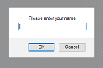

Untuk dapat membuka halaman web pada window baru, dibuat fungsi openwindow() yang berisi pemanggilan method open oleh window.

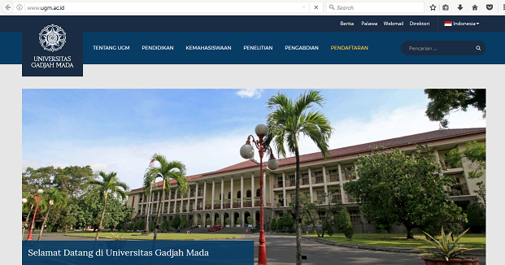

Dapat juga membuka beberapa window halaman web baru sekaligus. Dengan cara seperti sebelumnya.

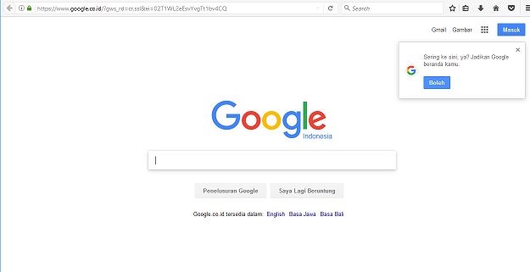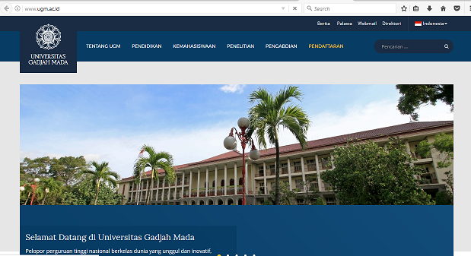

Dengan javascript, juga bisa berganti halaman dengan tombol. Dibuat fungsi locate() yang berisi URL. Dan pada bagian form, dibuat button yang akan memanggil fungsi locate yag telah dibuat.

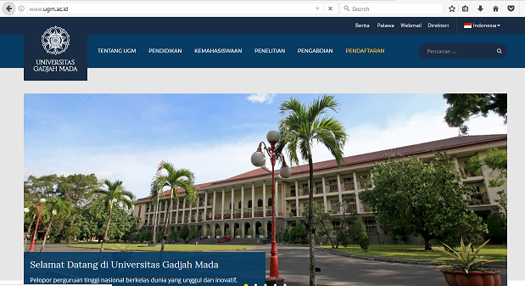

Selanjutnya, untuk dapat menambahkan bookmark/favorite, dibuat fungsi bookmark terlebih dahulu yang berisi pemanggilan method addFavorite, lalu pada bagian form, dibuat button yang nantinya akan digunakan untuk bookmark.



Kemudian, untuk dapat menjadikan halaman sebagai default homepage, dibuat fungsi makeDefault berparamete element terlebih dahulu. Lalu, pada bagian form dibuat button.



Dengan javascript, juga dapat merefresh halaman yang sedang ditampilkan. Dengan membuat fungsi refresh yang berisi pemanggilan method reload oleh variabel location.



Kemudian, untuk dapat mengganti teks pada satus bar browser, dibuat fungsi load() yang berisi status kemudian, pada bagian body diisi dengan fungsi load().



Halaman yang tampil pada browser, dapa dicetak dengan membua fungsi printpage() yang berisi pemanggian mehod print oleh window.

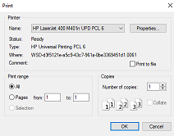

Lalu, untuk dapat tahu kapan halaman web di-update terakhir kali, dapat dilakukan pmeanggilan method write berparameter document.lastModified.



Selanjutnya, adalah membuat efek scroll ke bawah beberapa baris. Dibuat fungsi scrolldown() yang berisi perulangan dengan for. Selama i<=600 dengan i adalah 1, maka window akan terus memanggil method scroll. Jadi, ketika dijalankan, isinya akan memanjang ke bawah, untuk mempermudah scroll, maka dapa dengan klik tombol yang sudah dibuat



**Kesimpulan**

Dengan javascript, dapat mengubah title, memunculkan alert box, mematikan tombol kanan mouse, memunculkan kotak konfirmasi, memberikan masukan pada skrip, membuka halaman web pada window baru, berganti halaman lewat tombol, menambahkan bookmark, menjadikan halaman sebagai defaul homepage, merefresh halaman yang sedang ditampilkan, mengganti teks pada satus bar browser, mencetak halaman yang sedang tampil di browser, memberiahukan kapan halaman web di update terakhir kali, dan lain sebagainya.